ЗВІТ З ЛАБОРАТОРНОЇ РОБОТИ №5
Студента групи ПА-19-2
Ільяшенко Єгора
Завдання
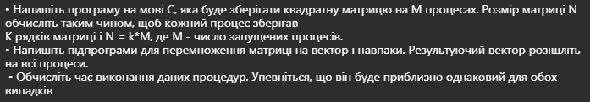

Розв’язок
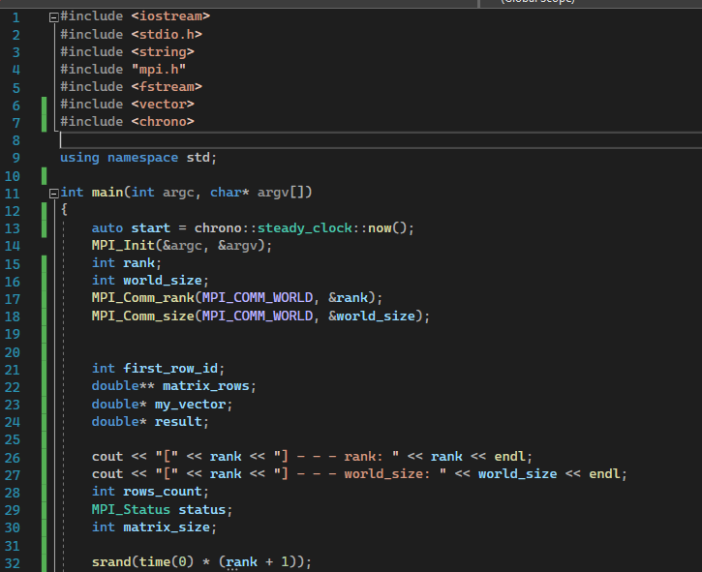
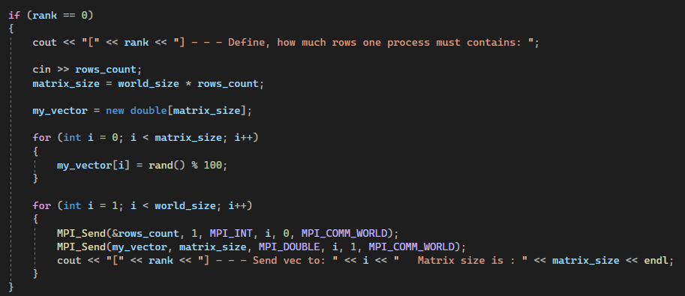
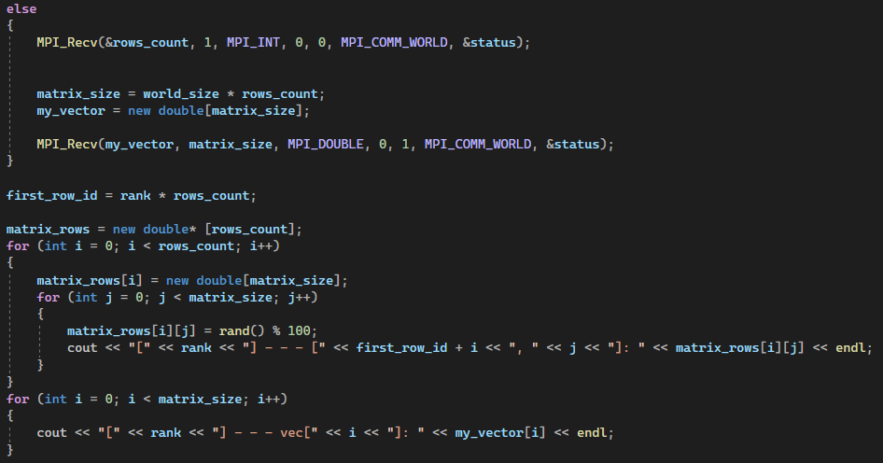
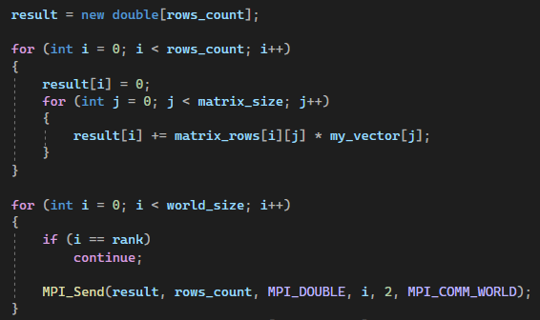
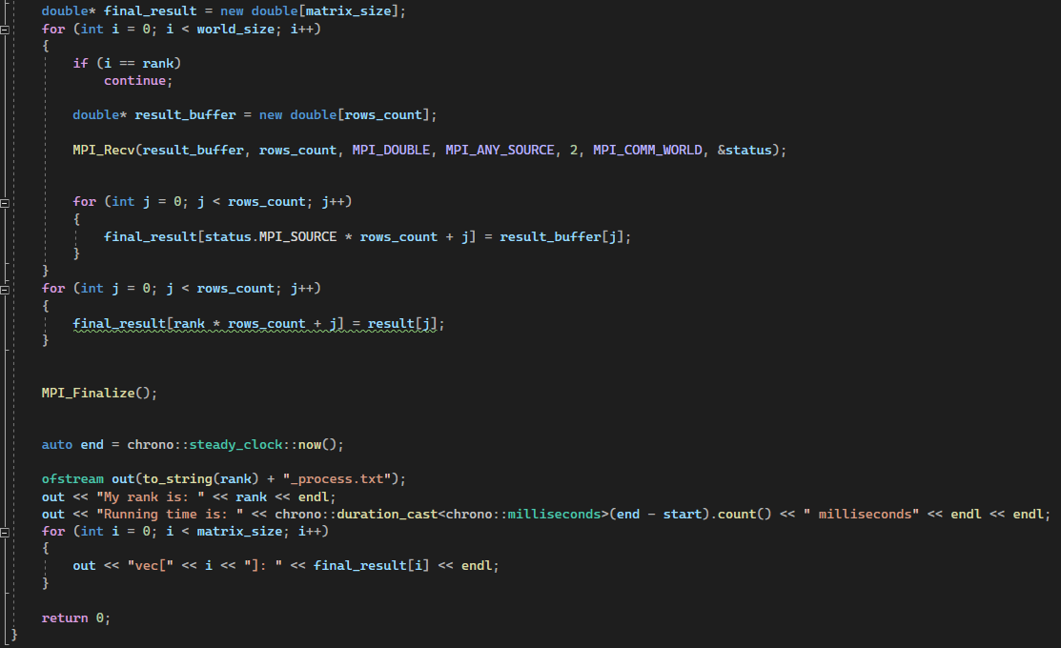

Результати роботи
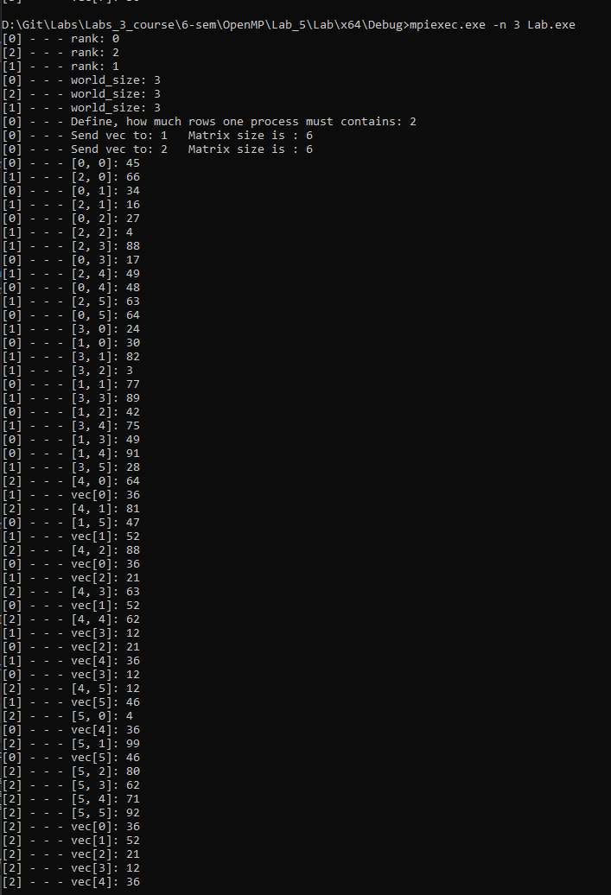
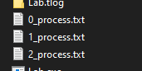

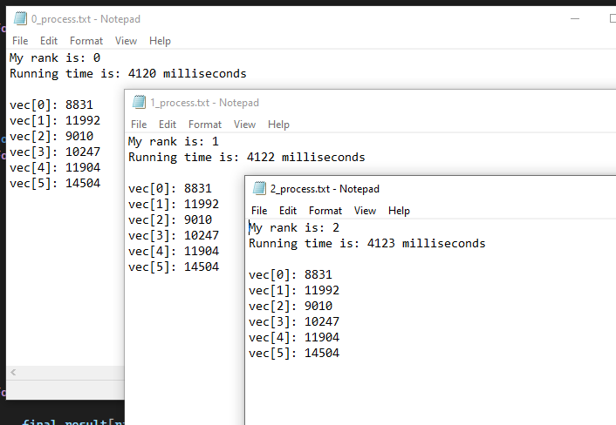

Висновок
Виконуючи лабораторну роботу №5, я зробив программу, яка зберігає матрицю у різних процесах, оброблює її та пересилає результат до всіх інших процесів. Кожен процес має свій файл логу, де зберігається його номер, час виконання підпрограмми та результуючий вектор. Вектор співпав, час виконання у всіх поковій майже однаковий.

